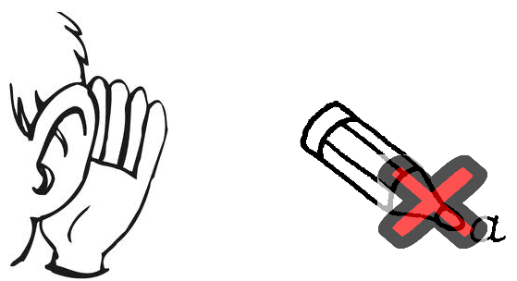 | 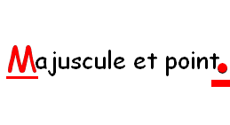
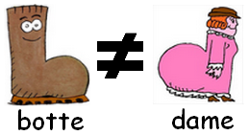 | 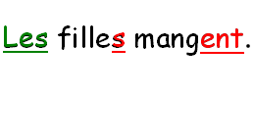
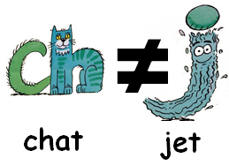 | 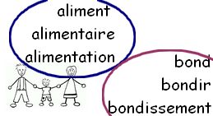

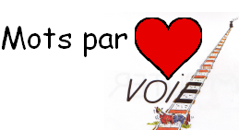 | 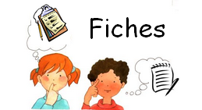

« Quand je relis mon texte, je dois faire attention … »
- aux majuscules (en début de phrases et pour les noms propres) et aux points

- aux accords (utiliser des couleurs pour identifier le sujet et le verbe)
- aux différences visuelles
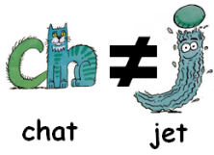
- aux différences entre les sons proches
- à m’aider des mots de la même famille
- à consulter mes fiches-outils
- aux mots que je dois connaitre par cœur

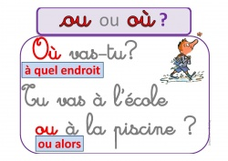 | 